Ny digital kommunikatör på Saltkråkan AB:
Jag vill sprida berättelsernas magi i digitala kanaler

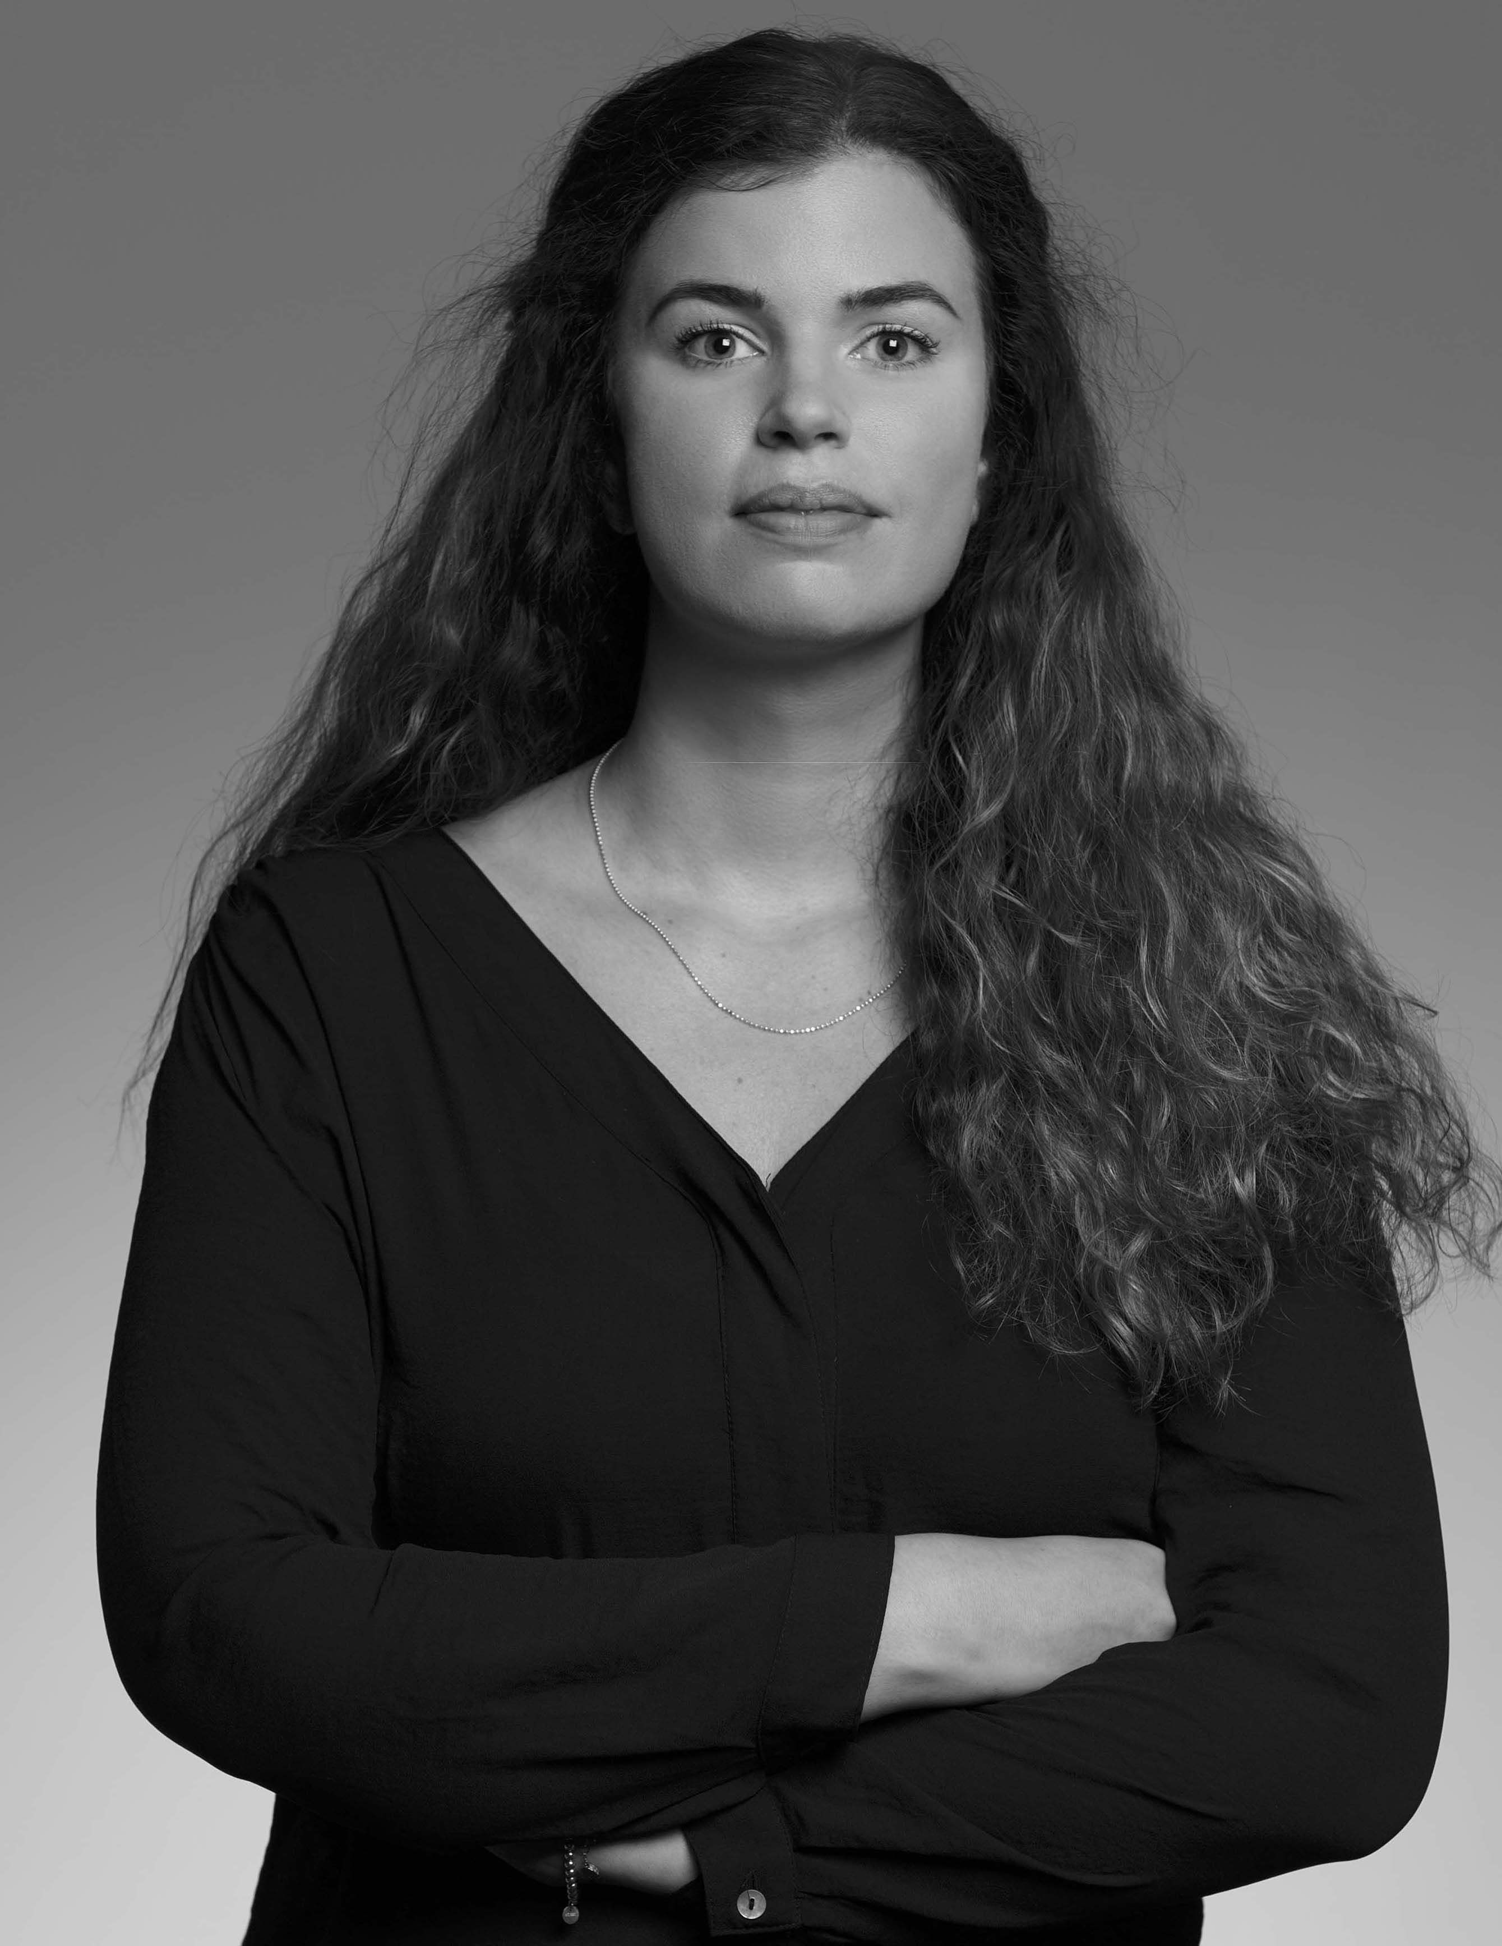

Den 10 maj tillträdde Linnea Nyberg som ny digital kommunikatör på Saltkråkan AB. Hon kommer senast från tjänsten som innehållsansvarig på kredit- och affärsinformationsföretaget UC. Linnea Nyberg har lång erfarenhet av digital innehålls- och marknadsstrategi, både från UC och från sin tidigare tjänst som kommunikationsansvarig på Svenska Handelskammaren i New York, samtidigt som hon arbetat operativt med digitala projekt.

– Det känns otroligt spännande att bli digital kommunikatör på Saltkråkan, säger Linnea Nyberg. Precis som för många andra har Astrid Lindgren och hennes karaktärer betytt mycket för mig under min uppväxt. Det är jätteroligt att vara på plats och få påbörja arbetet med att sprida berättelsernas magi i digitala kanaler!

Astrid Lindgren är den mest lästa barnboksförfattaren i världen. Hennes böcker är översatta till hundra språk och har sålt i 160 miljoner exemplar. Målet för Saltkråkan är att människor världen över ska kunna hitta och uppleva magin i Astrid Lindgrens berättelser – även i digitala kanaler. Boken och läsningen låg Astrid Lindgren varmt om hjärtat och böckerna är kärnan i Saltkråkans verksamhet. Men vägarna till boken är många och alla nya läsare ska kunna hitta sin egen ingång till berättelserna.

- Vårt uppdrag är att sprida och värna Astrid Lindgrens verk, säger Malin Billing, kommunikationschef på Saltkråkan AB. I en tid när de flesta yngre människor söker berättelser och upplevelser via digitala plattformar så måste även Astrid Lindgrens historier finnas där – i en form som stämmer överens med originalen. Jag är mycket glad att Linnea Nyberg börjat hos oss. Hon har den kunskap och kompetens vi behöver samtidigt som hon brinner för Astrid Lindgrens författarskap.

Saltkråkan äger och förvaltar de rättigheter som är associerade med Astrid Lindgren och hennes författarskap. Företaget verkar för att samtidigt värna hennes verk och föra konstnärskapet vidare till nya generationer.

För mer info:
Malin Billing, VD, 073- 183 44 14, malin.billing@saltkrakan.se
Cilla Nergårdh, PR- & marknadsansvarig, 070-938 46 52, cilla.nergardh@saltkrakan.se

